辐射顶板供冷性能测试方法及计算方法
史德福¹ 陈华1 金梧凤¹ 李炎波²
1 天津商业大学机械工程学院
2 妥思空调设备（苏州）有限公司

摘 要：辐射顶板供冷以其节能、良好的热舒适度、无吹风感、改善室内空气品质、降低峰值能耗、节省建筑空间等优点，已经被越来越多地选作空调末端。辐射顶板供冷市场需求不断增大同时对辐射顶板制冷量的测试提出了更高的要求。本文对两种顶板辐射供冷性能实验测试方法（DIN EN 14240标准和ANSI/ASHRAE 138标准）和两种辐射顶板制冷量的计算方法（ASHRAE手册和BS EN 1264标准）做了介绍，并对辐射板供冷量的两种实验测试方法和两种计算方法分别做了比较；在按EN 14240 标准搭建的实验台中对金属辐射顶板进行了测试，将辐射板单位面积供冷量两种计算值与实验测试值进行了比较并分析了误差原因。
关键词：辐射供冷 辐射顶板 冷却性能 标准

The Performance Testing and Computing Method of Radiant Ceiling Cooling
SHI De-fu¹, CHEN Hua¹, JIN Wu-feng¹, LI Yan-bo²
1 School of Mechanical Engineering, Tianjin University of Commerce
2 TROX Air Conditioning Components (Suzhou) Co, Ltd.

Abstract: The radiant ceiling cooling has the potential to provide better thermal comfort and air quality without draught sensation, save the architectural space and energy consumption, so it’s used as a promising air condition tip. The increasing radiant ceiling market demand requires a higher test for radiant ceiling cooling capacity. So in this study two radiant ceiling performance testing methods (DIN EN 14240 Standard and ANSI/ASHRAE 138) and two radiant ceiling cooling capacity calculation methods (ASHRAE Handbook and BS EN 1264 Standard) were introduced. Two testing methods and two calculation methods were compared respectively and a radiant ceiling cooling performance testing chamber in accordance with the testing standard EN 14240 was used to test the cooling performance of a metal radiant panel. The experimental cooling capacities were compared with the calculated results and the calculation error was analyzed.
Keywords: radiant cooling, radiant panel, cooling performance, standards

收稿日期：2012-2-25
作者简介：史德福（1985~），男，硕士研究生；天津市津霸路东口天津商业大学机械工程学院（300134）； E-mail: shidefu1985@126.com
基金项目：韩国国土海洋部尖端城市开发研究项目（Code# '09 R&D A01)

0引言
辐射顶板供冷由于占用空间少，不仅可以用于新建筑也可用于改造工程，顶板辐射制冷量能否满足房间要求是工程师们选用辐射顶板时考虑最多的因素之一，目前国内针对辐射顶板制冷性能的测试方法和制冷量的计算方法都没有相关的标准，而工程师和设计师又迫切需要了解辐射顶板的制冷性能和制冷量。所以本文针对目前的现状,对德国DIN EN 14240标准、ANSI/ASDRAE 138标准、美国ASHRAE手册和英国BS EN 1264标准中针对辐射顶板供冷性能的研究部分做了介绍；分别对辐射顶板制冷性能的实验测试方法和计算方法做了详细说明,并对两种实验方法和两种计算方法分别进行了比较；另外根据EN14240标准搭建的实验台对一种传统金属辐射顶板制冷性能进行了测试,得到该辐射板的冷却性能曲线；并将测试结果与按ASHRAE手册和EN 1264标准中给出的计算方法所得结果进行了比较和说明，分析了计算值与测试值之间的误差产生的原因。

1 辐射顶板制冷量测试方法
辐射顶板制冷量实验测试方法的标准有德国DIN EN 14240 标准和美国ANSI/ASHRAE Standard 138 标准，两个标准中对实验小室、测量方法、实验精度、数据处理等做了详细说明和规定，通过实验室实际测试的方法得到辐射顶板的制冷量和性能曲线^{[1~2]}。表1对两种测试标准做了详细的比较。
表1 两种标准实验测试比较
标准 | DIN EN 14240 | ANSI/ASHRAE Standard 138
原理 | 用热平衡原理使测试室内黑球温度和空气温度维持恒定，当达到稳态要求时开始记录数据并计算辐射制冷量，最终绘制出辐射板性能曲线 | 先用空调将测试室内空气温度和湿度处理到一定范围内，再根据热平衡原理，使测试室内干球温度维持在恒定值，当达到稳态时开始测量数据，并计算出辐射制冷量，最终得到性能曲线
实验室尺寸 | 实验室内部地板面积应在10m²到21 m²之间。宽长比不应小于0.5，内部高度应该在2.7m到3m之间 | 实验室内部净长宽高不小于4×4×3不大于6×6×4.5，宽长比在0.9-1.0且高度不大于宽度
测试内容 | 黑球温度、围护结构内表面温度、空气温度、测试顶板进出口处水温、水流量、模拟热源功率 | 所有内表面温度、气流速度、干球温度、气压、含湿量、测试顶板与控制面板进出口处水温和进口处的体积流量
精度要求 | 黑球温度：±0.1℃、室内温度：±0.1℃、内表面温度：±0.1℃、进出口水温：±0.1℃、水流量：±0.5%、模拟热源功率：1% | 液体温度：0.05℃、室内干球温度：0.2℃、表面温度：0.2℃、时间：0.05s、液体压力：0.5kPa、体积流量：0.1%、相对湿度：±2%
发射率要求 | 内表面发射率大于0.9，模拟热源表面发射率大于0.9 | 内表面发射率不小于0.9，测试辐射板发射率不小于0.9
室内基准点温度选择 | 黑球温度 | 干球温度
辐射板安装要求 | 安装面积大于天花板面积的70%，距顶板距离不应超过0.3m | 采用悬挂方式安装时辐射板距地面2.44m或距顶板0.5m
室内热平衡维持方式 | 通过改变模拟热源的功率来维持实验室内热平衡，使测试室内黑球温度和空气温度恒定 | 通过墙体内表面和地板上的控制面板维持室内热平衡，使测试室内干球温度恒定
维护结构热阻 | 透过地面、墙体和天花板表面的平均热流量小于0.4W/m² | 顶板热阻为3 m²K/W，墙体热阻为2 m²K/W，地板热阻为2 m²K/W
室内温度控制范围 | 实验室内标准温度控制在22℃-27℃之间 | 干球温度24±0.2℃，控制板温度26±0.5℃，测试辐射板22±0.2℃
制冷量计算 | 通过公式直接计算出辐射板制冷量 | 通过计算控制面板的散热量来间接得到辐射板的制冷量
稳态条件 | 在1小时内，黑球温度：0.05℃，内部空间表面温度：0.5℃，平均水温：0.05℃，冷却水流量：1% | 半小时内干球温度波动在±0.5℃之内
制冷量计算公式
性能曲线描述 | 描述了辐射制冷量与温差之间的比例关系 | 描述了辐射制冷量与三种温差之间的对数关系
温差 | 黑球温度与测试辐射板内流体平均温度之间的差值 | 给出三种温差表达方式即操作温度与测试板内流体平均温度之间、测试室内干球温度与测试板内流体平均温度之间、测试室内干球温度与测试板表面之间的差值
从表1中可以看出，虽然两种标准中实验的控制方法、实验精度、测点布置和数量、测试内容等不尽相同，但实验方法和原理基本相似，最终测试误差均控制在4%以内。

2 辐射顶板制冷量计算方法
德国DIN EN 14240标准和美国ANSI/ASHRAE Standard 138标准对顶板辐射制冷量的提供了实验室测试方法，美国ASHRAE手册和英国BS EN 1264标准中介绍了辐射顶板制冷量的计算方法。美国ASHRAE手册从辐射板传热原理进行分析，将辐射板传热分为辐射传热和对流传热两部分并分别做了介绍，并对辐射冷顶板做了性能描述^{[3]}。BS EN 1264标准从综合传热角度进行计算，认为辐射供冷量与辐射板表面热阻有密切关系。标准中做了两个假定：1）假定辐射板向室内活动区的传热与基本特性曲线一致；2）假定向上的传热量为向下传热量的10%。标准中给出了计算公式和经验公式并做了详细说明^{[4]}。表2对两种计算方法进行了说明和比较。
表2 两种计算方法比较
标准 | ASHRAE手册 | BS EN 1264
计算方法 | 从辐射传热和对流传热两部分进行计算 | 从辐射传热和对流传热的综合角度进行计算
经验公式
性能曲线描述
值意义 | 冷辐射顶板特性系数 | 斜率
值意义 | 指数 | 指数为1
温差
室内基准点温度 | 室内空气温度 | 室内黑球温度
影响冷辐射顶板制冷量因素 | 辐射板表面温度、室内空气温度 | 进出口水温、室内空气温度、辐射板表面热阻

3 辐射顶板制冷量测试
本文对传统金属辐射顶板进行了实验测试，该测试辐射板冷却单元由铝质导热板和嵌入其中的铜管组成，导热板和铜管紧密接触，以确保良好的导热性能。金属导热板表面附有双面胶，可与金属或者塑料吊顶结合应用。该辐射顶板利用水作为冷媒消除室内的显热负荷。根据系统所允许的最大压力损失选择辐射顶板中的冷吊顶单元的数量并连接成水环路。冷水管的尾端向上弯曲，装有圆形接头，直径为10mm。每个冷却单元间采用带不锈钢外套的软管连接或直接采用感应式焊钳（无明火）的软锡焊进行连接。辐射板冷单元结构如图1所示。
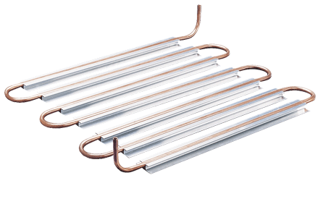
图1 测试辐射顶板冷却单元
实验室是按德国DIN EN 14240标准搭建的，实验室原理如图2所示。实验室采用了绝热热平衡室的方式测量制冷量，采用内外室套间结构。通过维持外室温度与内室温度一致，保证测试间的漏热热流密度小于0.4W/m²，以及热平衡测量误差小于5%。标准实验室测试间净尺寸为4.0 m×4.0 m×3.0 m，采用150 mm厚度的聚氨酯库板制作，导热系数为0.036W/(℃·m)，库板内层彩钢板表面为毛面浅色，表面辐射率大于0.9，内室温度通过12个模拟热源维持恒定，每个模拟热源有三个60W的白炽灯泡，总热量为2160W。外恒温室净尺寸为6.0m×6.0m×4.5m，采用100 mm厚度的聚氨酯库板制作，外室温度由空调机组维持恒定。整个实验室系统的水温波动控制在±0.02℃，内室温度波动控制在±0.05℃，水流量波动控制在±0.5%之间。测试室内部如图3所示。
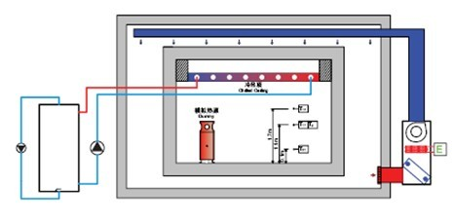

图2 EN14240标准试验室原理图
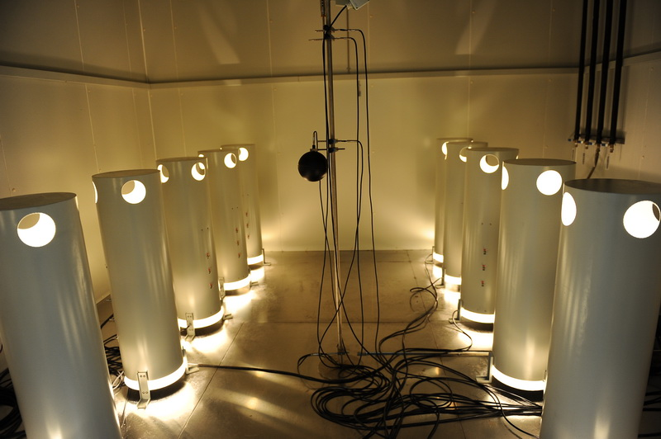
图3 测试间内部构造图
根据标准中规定的额定有效温差8K，额定水侧温差2±0.2K，调节并设定水流量，恒定进水温度与室内温度，当测量值的波动范围在60分钟内均满足DIN EN 14240标准规定的测量过程判稳要求时，开始测量辐射顶板的制冷量。改变进水温度，测量三组不同工况下的制冷量值，拟合辐射顶板的冷量与有效温差的关系曲线；根据冷量曲线得出辐射板额定工况下的制冷量，并将测试值与ASHRAE手册和EN1264标准中给出的计算公式的该辐射顶板的制冷量计算值进行了比较，如图4所示。

图4 两种计算方法计算结果与实验测试结果比较
由图4可以看出，当辐射板温度与室内基准点温度差值在2℃到10℃之间时，随着温差的加大，金属辐射板单位面积制冷量随之加大，制冷量范围在20 W/m²到120 W/m²之间，当温差为10℃时，辐射板单位面积制冷量最高达到118.12W/m²。ASHRAE手册和EN1264标准中两种计算方法理论计算值均小于EN 14240标准下实验测试值，当温差为8K时，实验测得的单位面积制冷量为93W/m²；根据ASHRAE手册计算方法计算的单位面积制冷量为79.1W/m²；根据EN 1264计算方法计算的单位面积制冷量为89.7W/m²，可以看出EN 1264计算方法计算结果较实验值相接近。通过表3可以看出ASHRAE手册计算方法误差在15%左右，EN 1264计算方法计算结果在10%以内并随着温差的增大逐渐减小。
表3两种方法计算值与测试值间的误差分析
温差 | 3K | 4K | 5K | 6K | 7K | 8K | 9K | 10K
ASHRAE手册 | 14.4% | 15.4% | 15.7% | 15.6% | 15.5% | 15.3% | 14.9% | 14.7%
BS EN 1264 | 9.5% | 8.4% | 7.6% | 6.9% | 6.3% | 5.8% | 5.3% | 4.9%
ASHRAE手册中计算方法是通过分别计算辐射传热量和对流传热量得到辐射板单位面积供冷量，但由于围护结构的内表面温度不均匀，形状不规则，辐射力存在波动性等，而且未考虑来自太阳、人体、灯光和设备的得热，计算结果与实际结果存在一定误差；EN 1264标准中，顶板辐射制冷量考虑到辐射顶板表面热阻以及冷却介质与室温的对数平均温差，忽略了房间结构对辐射板制冷能力的影响而且假定通过楼板的散热量为总制冷量的10%，所以产生较大误差。

4 结论
通过对两种辐射顶板制冷量实验测试标准EN 14240和ASHRAE Standard 138介绍和比较，可以看出根据实验测试标准EN 14240和ASHRAE Standard 138实验测试可以得到辐射冷板比较准确的制冷量，但对实验台搭建和操作要求较为严格，而且实验室造价昂贵，因此实验方法测试辐射板制冷量受到很大限制。通过对ASHRAE手册和EN 1264提供的计算方法介绍和分析可以得到辐射顶板制冷量的理论计算值。通过对金属辐射顶板的实验测试，并将与ASHRAE手册和EN 1264提供的理论计算值的比较，可以看出两种理论公式得到的计算结果与EN 14240标准实验台测试值之间的误差均在20%以内，具有较好的实用性，可以作为辐射板设计计算的理论依据。

参考文献
[1] DIN EN 14240: 2004 Ventilation for buildings - Chilled ceilings - Testing and rating [S]. 2004
[2] ANSI/ASHRAE Standard 138-2009 Method of Testing for Rating Ceiling Panels for Sensible Heating and Cooling [S]. Atlanta: ASHRAE, 2009
[3] ASHRAE Handbook-HVAC Systems and Equipment [M]. Atlanta: ASHRAE, 2008.
[4] BS EN 1264-5: 2008 Water based Surface Embedded Heating and Cooling Systems Part 5: Heating and Cooling Surfaces Embedded in Floors, Ceilings and Walls - Determination of the Thermal Output [S]. 2008

